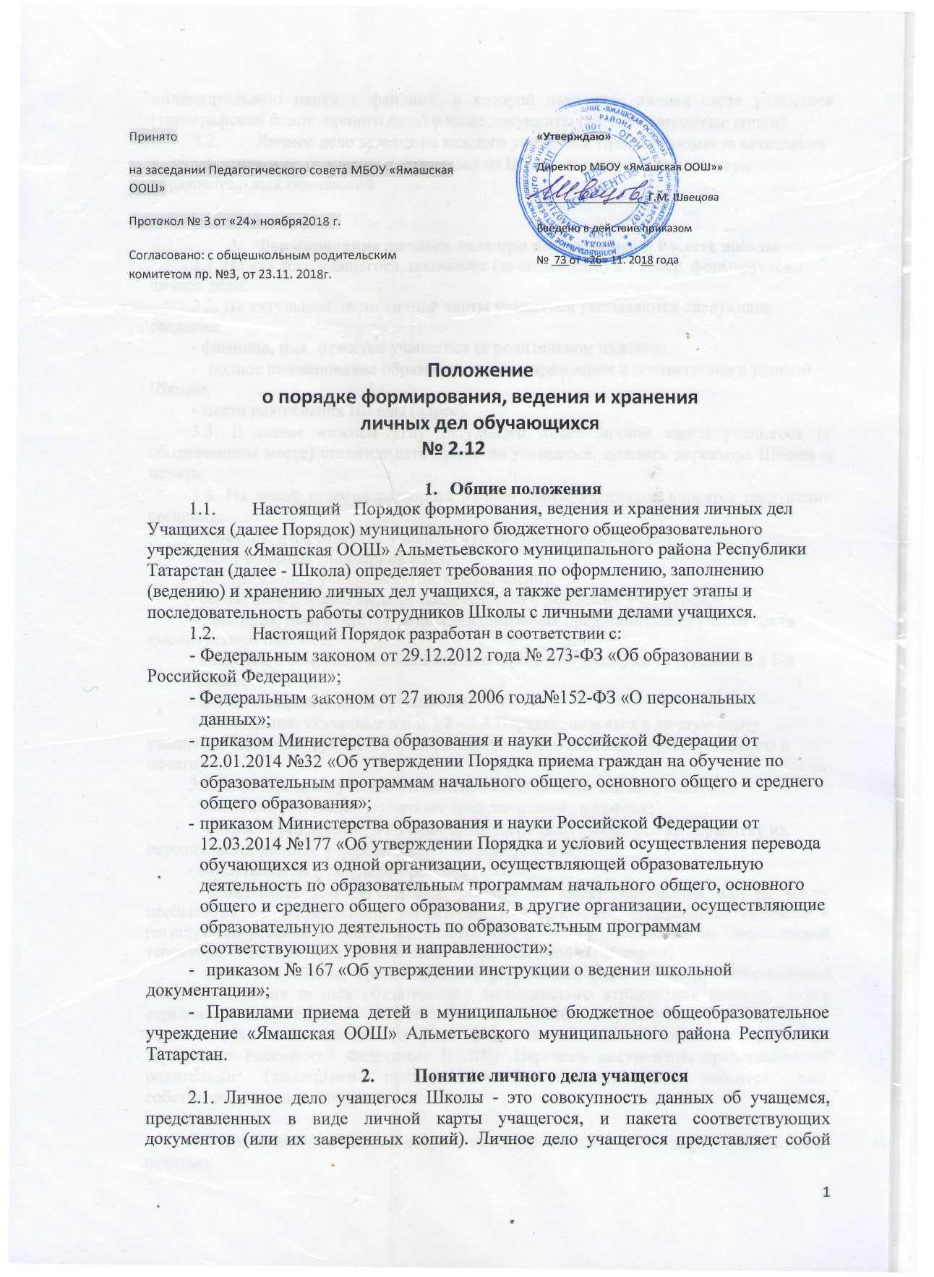

Принято  на заседании Педагогического совета МБОУ «Ямашская ООШ»  Протокол № 3 от «24» ноября2018 г.  Согласовано: с общешкольным родительским комитетом пр. №3, от 23.11. 2018г. | «Утверждаю»  Директор МБОУ «Ямашская ООШ»»  __________________ Г.М. Швецова  Введено в действие приказом  № 73 от «26» 11. 2018 года

Положение
о порядке формирования, ведения и хранения
личных дел обучающихся
№ 2.12
- Общие положения
1.1. Настоящий Порядок формирования, ведения и хранения личных дел
Учащихся (далее Порядок) муниципального бюджетного общеобразовательного
учреждения «Ямашская ООШ» Альметьевского муниципального района Республики Татарстан (далее - Школа) определяет требования по оформлению, заполнению
(ведению) и хранению личных дел учащихся, а также регламентирует этапы и
последовательность работы сотрудников Школы с личными делами учащихся.
1.2. Настоящий Порядок разработан в соответствии с:

  - Федеральным законом от 29.12.2012 года № 273-ФЗ «Об образовании в Российской Федерации»;

  - Федеральным законом от 27 июля 2006 года№152-ФЗ «О персональных данных»;
  - приказом Министерства образования и науки Российской Федерации от 22.01.2014 №32 «Об утверждении Порядка приема граждан на обучение по образовательным программам начального общего, основного общего и среднего общего образования»;

  - приказом Министерства образования и науки Российской Федерации от 12.03.2014 №177 «Об утверждении Порядка и условий осуществления перевода обучающихся из одной организации, осуществляющей образовательную деятельность по образовательным программам начального общего, основного общего и среднего общего образования, в другие организации, осуществляющие образовательную деятельность по образовательным программам соответствующих уровня и направленности»;

  - приказом № 167 «Об утверждении инструкции о ведении школьной документации»;

  - Правилами приема детей в муниципальное бюджетное общеобразовательное учреждение «Ямашская ООШ» Альметьевского муниципального района Республики Татарстан.
- Понятие личного дела учащегося

2.1. Личное дело учащегося Школы - это совокупность данных об учащемся, представленных в виде личной карты учащегося, и пакета соответствующих документов (или их заверенных копий). Личное дело учащегося представляет собой индивидуальную папку с файлами, в которой находится личная карта учащегося (типографский бланк личного дела) и иные документы (или их заверенные копии).

2.2. Личное дело ведется на каждого учащегося Школы с момента зачисления

- учреждение и до отчисления учащегося из Школы в связи с прекращением образовательных отношений.

- Формирование личного дела при поступлении в 1 класс школы

3.1. На каждого учащегося, принятого (зачисленного) в 1 класс, формируется личное дело.

3.2. На титульном листе личной карты учащегося указываются следующие сведения:
- фамилия, имя, отчество учащегося (в родительном падеже);

- полное наименование образовательного учреждения в соответствии с уставом Школы;

- место нахождения Школы (адрес).

3.3. В левом нижнем углу титульного листа личной карты учащегося (в обозначенном месте) ставится дата принятия учащегося, подпись директора Школы и печать.

3.4. На левой стороне разворота личной карты учащегося вносятся следующие сведения:

- фамилия, имя, отчество учащегося (в именительном падеже)
- пол учащегося (подчеркивается)
- дата рождения учащегося (год, месяц, число);
- серия, номер и дата выдачи свидетельства о рождении учащегося;

- фамилия, имя, отчество родителей (законных представителей) учащегося (в именительном падеже);

- сведения о том, где учащийся воспитывался (обучался) до поступления в 1-й класс;
- адрес места жительства учащегося.

3.5. Сведения, указанные в п.п.3.2 - 3.4 Порядка, вносятся в личную карту учащегося классным руководителем (за исключением подписи директора Школы и печати).

3.6. В личное дело учащегося вкладываются следующие документы:
  - заявление родителей (законных представителей) о приеме;

  - согласие родителей (законных представителей) учащегося на обработку их персональных данных и персональных данных ребенка;

  - свидетельство о рождении ребенка (копия);

  - свидетельство о регистрации ребенка по месту жительства или по месту пребывания на закрепленной территории или документ, содержащий сведения о регистрации ребенка по месту жительства или по месту пребывания на закрепленной территории (для детей, проживающих на закрепленной территории);

  - иные документы, представленные родителями (законными представителями) учащегося (копия полиса обязательного медицинского страхования ребенка, копия страхового свидетельства обязательного пенсионного страхования ребенка, копия свидетельства о постановке на учет физического лица в налоговом органе на территории Российской Федерации (ИНН)). Перечень документов, представленных родителями (законными представителями) дополнительно, вносится ими собственноручно в заявление

- приеме.

3.7. Представленные копии документов заверяются подписью директора Школы и печатью.

3.8. При формировании личного дела учащегося, вкладывать в него документы (или заверенные копии документов), не обозначенные в п. 3.6 Порядка, запрещено.

- Оформление личного дела учащегося при поступлении в 1 - 9 классы Школы в порядке перевода из другой организации, осуществляющей
образовательную деятельность.

4.1. На учащихся, зачисленных в Школу в порядке перевода из другой организации, осуществляющей образовательную деятельность, продолжается ведение личного дела. Личное дело исходной образовательной организации, осуществляющей образовательную деятельность, представляют в Школу родители (законные представители) учащегося.

4.2. На титульный лист личной карты учащегося вносятся следующие сведения:

- полное наименование образовательного учреждения в соответствии с Уставом Школы;

- место нахождения Школы (адрес).
4.3. В личное дело учащегося вкладываются следующие документы:
- заявление родителей (законных представителей) о приеме;

- согласие родителей (законных представителей) учащегося на обработку их персональных данных и персональных данных ребенка;

- свидетельство о регистрации ребенка по месту жительства или по месту пребывания на закрепленной территории или документ, содержащий сведения о регистрации ребенка по месту жительства или по месту пребывания на закрепленной территории (для детей, проживающих на закрепленной территории);

- справка об обучении или о периоде обучения (содержащая текущие отметки учащегося), выданная организацией, осуществляющей образовательную деятельность, в которой ранее обучался учащийся (для учащихся 2-9 классов при поступлении в течение учебного года).

4.4. В случае отсутствия в личном деле учащегося копии свидетельства о рождении ребенка копия указанного документа также вкладывается в личное дело
4.5. В случае представления родителями (законными представителями) учащегося иных документов, ранее отсутствовавших в личном деле учащегося (копия полиса обязательного медицинского страхования ребенка, копия страхового свидетельства обязательного пенсионного страхования ребенка, копия свидетельства о постановке на учет физического лица в налоговом органе на территории Российской Федерации (ИНН)), их копии также вкладываются в личное дело. Перечень документов, представленных родителями (законными представителями) дополнительно, вносится ими собственноручно в заявление о приеме.

4.6. Представленные копии документов заверяются подписью директора и печатью.
5. Формирование личного дела учащегося, ранее осваивавшего программы
общего образования в форме семейного образования (1-9 классы).
5.1. На каждого учащегося, ранее осваивавшего программы общего образования

- форме семейного образования, и принятого (зачисленного) в Школу, формируется личное дело.

5.2. На титульном листе личной карты учащегося указываются следующие сведения:
  - фамилия, имя, отчество учащегося (в родительном падеже);
  - полное наименование учреждения в соответствии с Уставом Школы;
  - место нахождения Школы;

5.3. В левом нижнем углу титульного листа личной карты учащегося (в обозначенном месте) ставится дата принятия учащегося, подпись директора Школы и печать.

5.4. На левой стороне разворота личной карты учащегося вносятся следующие сведения:

- фамилия, имя, отчество учащегося (в именительном падеже)
- пол учащегося (подчеркивается)
- дата рождения учащегося (год, месяц, число);
- серия, номер и дата выдачи свидетельства о рождении учащегося;

- фамилия, имя, отчество родителей (законных представителей) учащегося (в именительном падеже);

- сведения о том, где учащийся обучался до поступления в Школу;
- адрес места жительства учащегося.

5.5. Сведения, указанные в п.п.5.2 - 5.4 Порядка, вносятся в личную карту учащегося классным руководителем (за исключением подписи директора Школы и печати).

5.6. В личное дело учащегося вкладываются следующие документы:
- заявление родителей (законных представителей) о приеме;

- согласие родителей (законных представителей) учащегося на обработку их персональных данных и персональных данных ребенка

- свидетельство о рождении ребенка (копия);

- свидетельство о регистрации ребенка по месту жительства или по месту пребывания на закрепленной территории или документ, содержащий сведения о регистрации ребенка по месту жительства или по месту пребывания на закрепленной территории (для детей, проживающих на закрепленной территории);

- документы, подтверждающие освоение учащимся программ начального общего
(или) основного общего образования (справку/справки о периоде обучения, результаты промежуточной аттестации или иные документы);

  - иные документы, представленные родителями (законными представителями) учащегося (копия полиса обязательного медицинского страхования ребенка, копия страхового свидетельства обязательного пенсионного страхования ребенка, копия свидетельства о постановке на учет физического лица в налоговом органе на территории Российской Федерации (ИНН)). Перечень документов, представленных родителями (законными представителями) дополнительно, вносится ими собственноручно в заявление

- приеме.

5.7. Представленные копии документов заверяются подписью директора Школы и печатью.
6. Формирование личного дела учащегося,
зачисленного в школу без личного дела.
6.1. Формирование личного дела учащегося, зачисленного во2-9классы Школы без личного дела, осуществляется в соответствии с правилами, определенными в разделе 5 настоящего Порядка. Дополнительно в личное дело учащегося вкладывается копия протокола диагностической промежуточной аттестации по всем предметам инвариантной части учебного плана класса, предшествующему классу, в который осуществлен прием.
7. Формирование личного дела учащегося, ранее получавшего образование в
иностранном государстве

7.1. При поступлении учащегося, ранее получавшего образование в иностранном государстве, на него формируется новое личное дело.

7.2. При поступлении в 1 - 9 классы Школы формирование личного дела осуществляется в соответствии с правилами, определенными в разделе 4 настоящего Порядка. Дополнительно в личное дело учащегося вкладываются:

- документы, подтверждающие освоение образовательных программ (личное дело, выданное исходной образовательной организацией; справка об обучении (о периоде обучения);

- копия протокола диагностической промежуточной аттестации по всем предметам инвариантной части учебного плана класса, предшествующему классу, в который осуществлен прием (в случае проведения указанной аттестации).

7.3. Документы на иностранном языке вкладываются в личное дело учащегося вместе с заверенным в установленном порядке переводом на русский язык.
8.Ведение (заполнение) личного дела

8.1. Личное дело имеет номер, соответствующий номеру в алфавитной книге записи учащихся. Номер на личное дело проставляет секретарь – делопроизводитель, (зам. директора по УВР).

8.2. Заполнение личной карты учащегося, комплектование документов осуществляет классный руководитель.
8.3. Общие сведения об учащемся вносятся в личную карту в течение 5 дней после издания приказа о зачислении ребенка (при поступлении в Школу в течение учебного года) или в срок до 10 сентября (на детей, принятых в Школу в течение летнего периода).

8.4. В течение учебного года общие сведения об учащемся корректируются по мере изменения данных. Подлежат обязательному внесению в личную карту сведения в случае изменения фамилии, имени, отчества учащегося; фамилии, имени, отчества родителей; адреса места жительства.

8.5. По окончании учебного года оформляются страницы 3 и 4 личной карты:

- на странице 3 записывается учебный год, класс, выставляются годовые отметки по всем предметам учебного плана Школы. Если в перечне предметов в личной карте отсутствует какой-либо из предметов учебного плана Школы, то название данного предмета вписывается в пустую строку. Вносить название предмета в строку, где имеется наименование другого предмета, запрещено;

- на странице 4 записывается решение педагогического совета по итогам учебного года (переведен в следующий класс, условно переведен в следующий класс, оставлен на повторный год обучения, окончил 9 классов и т.д.), ставится подпись классного руководителя, вносятся сведения об изучении факультативных курсов, о наградах и поощрениях. Под графой «подпись классного руководителя» проставляется печать Школы.

8.6. В течение учебного года внесение сведений на страницы 3 и 4 личной карты осуществляется в случае ликвидации академической задолженности учащимся, переведенным в следующий класс условно. При этом на странице 3 отметка о ликвидации ставится через дробь после годовой отметки (2/3); на странице 4 решение педагогического совета о переводе пишется после решения «переведен условно».
8.7. Все записи ведутся аккуратно, четко, ручкой синего (фиолетового) цвета.

8.8. В течение учебного года в личное дело учащегося дополнительно вкладываются следующие документы (их копии):

- копии протоколов ликвидации академической задолженности (в случае условного перевода);

- согласие родителей (законных представителей) ребенка на оставление на повторный год обучения, обучение по индивидуальному учебному плану или обучение по адаптированной образовательной программе (в случае не ликвидации академической задолженности);

- справка (справки) об обучении (о периоде обучения) (в случае обучения ребенка в санаторной, санаторно-лесной школе, образовательной организации при медицинском учреждении);

-копии приказов о привлечении учащегося (для учащихся 5-9 классов) к дисциплинарной ответственности

8.9. При выбытии учащегося на странице 2 личной карты делается запись о выбытии (куда выбыл, № и дата приказа об отчислении учащегося).

9.10. При выбытии учащегося в течение учебного года в личное дело вкладывается справка об обучении (о периоде обучения), содержащая четвертные, полугодовые и (или) текущие отметки учащегося, а также форма№26 (сведения о состоянии здоровья, заполняемая по результатам ежегодных медицинских осмотров. Выдается фельдшером Ямашского ФАП)
10. Хранение личных дел учащихся

10.1. Личные дела учащихся каждого класса формируются в одну папку. В папку вкладывается список класса в алфавитном порядке с указанием номера личного дела.

10.2.Личные дела располагаются в папке в алфавитном порядке.
10.3.Папки с личными делами хранятся в кабинете Заместителя директора по УВР.

10.4. Выдача личных дел классным руководителем для работы осуществляется секретарем под контролем заместителя директора по УВР.

11. Порядок выдачи личных дел учащихся при выбытии из Школы.

11.1. Выдача личного дела родителям учащегося производится заместителем директора по УВР, после издания приказа Школы об отчислении учащегося.

11.2. При выдаче личного дела секретарь (Заместитель директора по УВР) делает отметку о выдаче личного дела в Алфавитной книге.

11.3. Личные дела учащихся, завершивших основное общее образование, а также личные дела, не затребованные родителями (законными представителями) учащихся, передаются в архив образовательного учреждения, где хранятся в течение 3 лет со дня отчисления учащегося из Школы.

